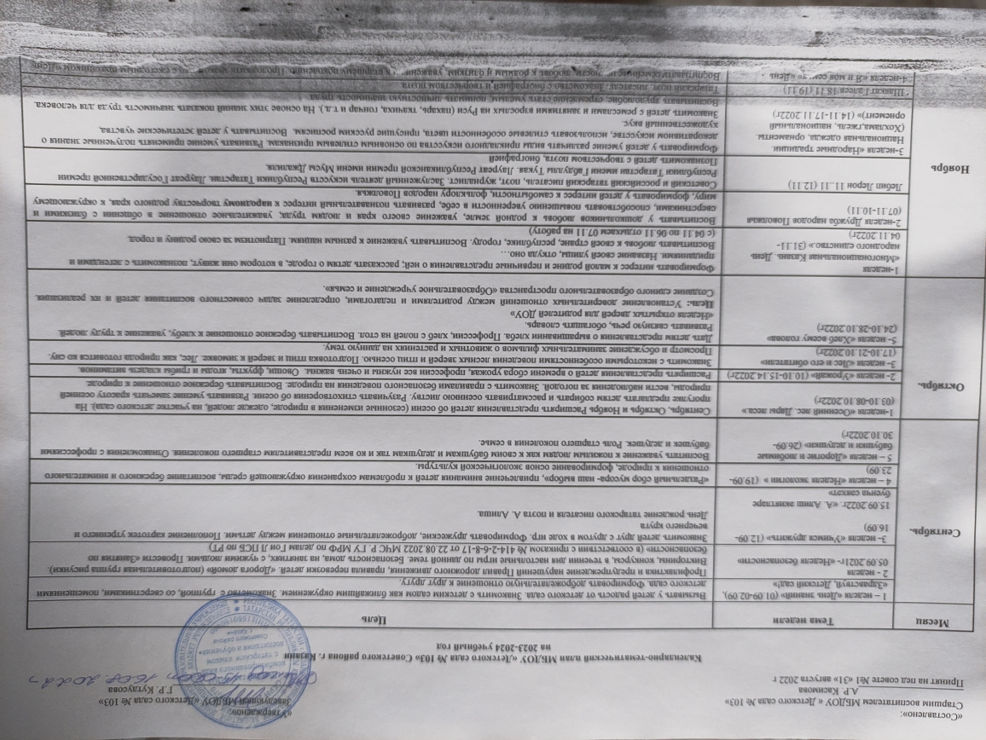

 | Шавкат Галеев 18.11 (19.11) | Татарский поэт, писатель. Знакомство с биографией и творчеством поэта.
 | 4-неделя «Я и моя семья» «День матери»  (21.11-25.11) | Воспитывать семейные ценности, любовь к родным и близким, уважение и к старшему поколению. Продолжить знакомство с ежегодным праздником «День матери»
 | 5- неделя «Неделя безопасности»  (28.11-02.12.2022г) | Закрепить знания детей о правилах поведения в природе, по дороге в детский сад. Продолжать активизировать умения и навыки детей избегать опасных ситуаций и по возможности правильно действовать. Формировать умение оказывать элементарную первую помощь.  Познакомить детей с качествами и свойствами льда, на основе полученных представлений сформулировать правила безопасности.
Декабрь | 1-неделя «Зимушка-зима»  (05.12-09.12) | Уточнить представления о зиме, признаках зимы (снег, снегопад, холод, заснеженность деревьев, застывание воды-лед); учить отмечать свойства снега (холодный, рассыпчатый, лепится, хрупкий снежный ком); учить отмечать погодные условия (морозно, ветрено, метель, оттепель и т.д.); зимняя одежда, способствовать запоминанию последовательности одевания на прогулку в младших группах.
Декабрь | 2-неделя «Сезонные изменения» (12.12-16.12) | Расширять представления о зиме. Воспитывать бережное отношение к природе, умение замечать красоту зимней природы. Расширять представления о сезонных изменениях в природе и тд. Эксперименты с водой и льдом
Декабрь | 3-неделя «Зимующие птицы. Жители наших лесов» «Домашние животные и птицы»  (19.12-23.12) | Знакомить детей с конкретными видами птиц своей местности, узнавать их, называть характерные особенности внешнего облика, поведения зимой, зимующие птицы, как помочь птицам зимой тд.
Декабрь | 4- неделя «Новый год» (26.12-30.12.2022г) | Организовывать все виды детской деятельности вокруг темы Новый год.
Январь | 1 – неделя января  «Зимушка – Зима!» (10.01-14.01) | Продолжать приобщать детей к праздничной культуре. Воспитывать желание принимать участие в праздниках. Формировать представление о нетрадиционном празднике, "Прощание с новогодней ёлкой", вызвать у детей чувство радости, сплоченности. Воспитывать желание участвовать в играх.
 | 2-неделя «Зимние забавы» (17.01-21.01) | Расширять представление детей о зимних забавах и развлечениях. Формировать представления о безопасном поведении людей зимой. Закреплять знания о свойствах снега и льда. Воспитывать любовь к родной природе,  к зиме. Итоговое мероприятие: Постройка снежной горки на участке.
 | 3 –неделя «Неделя безопасности» (24.01-28.01) | Расширение представлений о правилах поведения в детском саду и в других общественных местах. Формирование дальнейших представлений о правилах движения, видах транспорта («Скорая помощь», «Пожарная»), о проезжей части дороги, тротуаре, обочине.  26.01- Амина Бикчантаева татарский поэт  28.01(29.01)- Закия Туфайлова татарский поэт  Продолжить знакомить детей с жизнью и творчеством татарских поэтесс, закрепить умение выразительно рассказывать стихотворения, четко проговаривать звуки , правильно строить предложения, способствовать развитию внимания, памяти и мышления, воспитывать уважение и интерес к творчеству татарских писателей и поэтов.
Февраль | 1-неделя (31.01-03.02)  «Город мастеров»  04.02 «Герб – символ государственности Татарстана» | Формировать положительное отношение к труду взрослых. Рассказывать детям о понятных им профессиях, расширять и обогащать представления о трудовых действиях, результатах труда. Воспитывать уважение к людям знакомых профессий.  Посвященная Дню принятия герба Республики Татарстан
Февраль | 3-неделя (07.02-11.02)  Великий могучий- родной мой язык. | Воспитывать любовь к Родине. Воспитание любви, интереса и уважения к родному языку. уважительному отношению к своему народному достоянию. Развивает толерантность по отношению к языкам народов, проживающих в РТ. Расширять представления детей о всероссийских праздниках. Развивать эмоциональную сферу, чувство сопричастности к всенародным торжествам.
Февраль | 2- неделя (14.02-18.02)  «Великие личности» М. Джалиль (15.02) | Познакомить с жизнью и творчеством выдающегося человека, поэта. Воспитывать уважение и интерес к творчеству, знакомство с произведениями. Рассматривание картин иллюстраций и книг о М. Джалиле.
Февраль | 4-неделя (21.02-25.02)  «День Защитника Отечества» | 21.02 день родного языка,  Воспитание у дошкольников патриотических чувств, готовности к защите своей Родины; формирование знаний о воинских специальностях, родах войск; закрепление знаний о профессиях своих пап. Приобщение дошкольников к творчеству известных людей, повышение читательской культуры детей, родителей.
Март | 1-неделя (28.03-07.03)  «Мамин день» | Познакомить детей с историей праздника – 8 Марта. Воспитать уважительное отношение ко всем женщинам Первые помощники дома . Организовывать все виды деятельности вокруг темы.
Март | 2-неделя (09.03-11.03)  «Волшебный рюкзачок»  (Всероссийская неделя детской книги) | Привлечение внимания педагогов и родителей к проблеме использования детских книг и литературных произведений. Развитие познавательной, творческой и эмоциональной активности детей дошкольного возраста в процессе чтения, обогащение активного словаря детей дошкольного возраста. Воспитание интереса детей к сказкам.
Март | 3 - неделя (14.03-18.03)  «Навруз» | Весенний праздник. История происхождения праздника, о ходе мероприятия. Празднования в ДОУ. Приобщение детей к национальной культуре и традициям татарского народа. Формировать праздничную культуру, вызывать у детей эмоционально- положительное отношение к праздникам, дать знания о татарском народе. Развивать у детей стремление к активному участию в праздниках
Март | 4 -неделя (22.03-25.03)  «Всероссийская неделя музыки для детей» | 21.03 (Шигърият коне)- день поэзии  Приобщатьдетей к культурному музыкальному наследию, познавать эталоны красоты, присваивать ценный культурный опыт поколений. Воспитывать у детей устойчивый интерес к музыке, расширять музыкальные впечатления. Развитие художественно-эстетического воспитания. Побуждение к активной творческой деятельности. Формирование отношений, основанных на сотрудничестве и взаимопомощи
Март | 5-неделя (28.03-31.03)  «Неделя театра» | Нравственное воспитание детей дошкольного возраста, формирование у них культурных ценностей, развитие интеллектуальных и личностных качеств детей. Вызвать у детей интерес к театральной деятельности. Дать детям представление о театре  Способствовать созданию у детей радостного настроения, развивать воображение и способности к творчеству  Укрепление культурных связей между педагогами и семьями воспитанников, интереса к театру и театрализованной деятельности, событиям культурной жизни города. Выявление и поддержка талантливых педагогов.  01.04 -День Смеха
Апрель | 1-неделя (04.04-07.04)  «Цирк» | Смех продлевает жизнь. Цирк и его обитатели. Профессии связанные с цирком.  08.04 (10.04)- Йолдыз Шарапова  Продолжить знакомить детей с жизнью и творчеством татарской поэтессы, закрепить умение выразительно рассказывать стихотворения, способствовать развитию внимания, памяти и мышления, воспитывать уважение и интерес к творчеству татарской поэтессы.
Апрель | 2-неделя (11.04-14.04)  «День космонавтики» | Познакомить детей с праздником - День космонавтики. Космонавты и их профессия, как стать космонавтом. Первый космонавт Юрий Гагарин. Воспитывать в детях гордость за свою страну.  15.04(12.04)- Захира Гумарова  Продолжить знакомить детей с жизнью и творчеством татарской поэтессы, закрепить умение выразительно рассказывать стихотворения, четко проговаривать звуки , правильно строить предложения, способствовать развитию внимания, памяти и мышления, воспитывать уважение и интерес к творчеству татарской поэтессы.
Апрель | 3- неделя (18.04-22.04)  «Казань-многонациональная. Республика Татарстан» | Формировать интерес к малой родине и первичные представления о ней. Воспитывать любовь к своей стране, республике, городу. Воспитывать уважение к разным нациям. Знакомство детей с картой РТ. Достопримечательности, символика. традиции и нравы народа.
Апрель | 4- неделя (25.04-28.04)  «Г.Тукай в наших сердцах»  «День танц.»(29.04) | Способствовать формированию интереса к книгам. Регулярно рассматривать с детьми иллюстрации к сказкам, потешкам, песенкам, прибауткам и тд. Развивать эстетические чувства детей, художественное восприятие содействовать возникновению положительного эмоционального отклика на литературные произведения Знакомить детей с творчеством Г.Тукая.  Знакомить детей с народными промыслами. Использовать фольклор при организации всех видов деятельности.  Знакомство детей с танцами народов Поволжья, виды танцев. Национальными костюмами традициями и обычаями народов. Народные артисты балета, государственного ансамбли РТ.
Май | 1-неделя (02.05-06.05)  «День Победы» | Познакомить детей с праздником – 9 Мая – День победы. Воспитывать в детях чувство гордости за свой народ, уважение к ветеранам Великой Отечественной войны
Май | 2-неделя (10.05-12.05)  «Первые цветы»  13.05- «День семьи» (15.05) | Расширять представления о сезонных изменениях. Формировать элементарные представления о садовых и огородных растениях. Воспитывать бережное отношение к природе, умение замечать красоту природы. Дать элементарные представления о цветущих травянистых растениях (одуванчик, мать – и – мачеха и др). Дать представления о том, что для роста нужны земля, вода и воздух (экпериментальная деятельность)  Воспитывать у детей любовь и уважение к своей семье, доставить детям и взрослым радость от взаимодействия друг с другом в двигательно-игровой деятельности; помочь установить эмоционально-тактильный доверительный контакт родителей и детей; способствовать эмоциональному сближению взрослого и ребёнка.
Май | 3-неделя (16.05-20.05)  «Неделя Музея» | Дать родителям и детям информацию о необычном празднике – Всемирном дне музеев; познакомить с их назначением и разнообразием; создать условия для взаимодействия родителей и детей в ходе совместного выполнения различных заданий; закрепить знания детей о жанрах живописи, русских народных игрушках. История национальных костюмов, узоров и тд.
Май | 4- неделя (23.05-27.05)  «В здоровом теле здоровый дух» | Продолжать развивать двигательные умения и навыки, воспитывать быстроту и ловкость, воспитывать командные качества. Доставить чувство радости, вызвать у дошкольников положительный настрой. Развивать здоровый дух соперничества. Воспитывать стремление к победе.
Май | 4- неделя (23.05-27.05)  «В здоровом теле здоровый дух» | 30.05- Бари Рахмат  Продолжить знакомить детей с жизнью и творчеством татарского поэта, закрепить умение выразительно рассказывать стихотворения, четко проговаривать звуки , правильно строить предложения, способствовать развитию внимания, памяти и мышления, воспитывать уважение и интерес к творчеству татарского поэта.
Май | 4- неделя (23.05-27.05)  «В здоровом теле здоровый дух» | 31.05- До свидания, Детский сад!!!

